Chcete své tělo nastartovat po Vánocích?
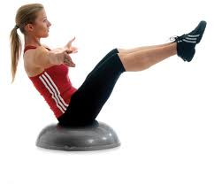
Přijďte si zacvičit!
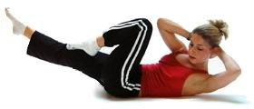
SOBOTA V POHYBU
4. LEDNA 2020
Studio Posture, Čelákovice, Rooseveltova 2068
Program:
- 10:00 – 10:45 PILATES pro právě začínající
Úvodní cvičení zejména pro všechny, kteří chtějí navštěvovat kurzy Pilates pro začátečníky
- 11:00 – 11:45 ZDRAVÁ ZÁDA ukázková lekce
- 12:00 – 13:00 Přírodně na zdravou pleť – povídání s kosmetičkou a homeopatičkou
- 13:30 – 14:15 JOGALATES energie, core, relax
- 14:30 – 15:15 BOSU CORE kondiční balanční cvičení
V ceně pro zájemce:
- Měření složení těla (váha, voda, tuk, svaly, BMI)
- Svačinka Konzultace
Cena (můžete zakoupit i jako dárkový poukaz pro kamarádku):
Dvě lekce: 200,-Kč, 1 lekce 120,-Kč
Lektorka: PaedDr. Markéta Kuncová
Rezervace předem nutná! Kapacita omezena!
Rezervace: pilates.marketa@seznam.cz Tel. 608 500 716
Další informace: www.pilates-kurzy.cz

